Муниципальное бюджетное общеобразовательное

учреждение № 16 г. Липецка

Рассмотрена на заседании Утверждаю:
педагогического совета Директор МБОУ № 16
№ _____ от ___________ г. Липецка
________ Н.А. Огнева

Программа
« Семья и школа»

Раздел I.
Паспорт Программы «Семья и школа»
Актуальность программы

Выражение - «И хорошее, и плохое человек получает в семье»- знакомо каждому. Именно семья всегда являлась важнейшей средой формирования личности и главнейшим институтом воспитания. Система семейного воспитания в последнее время претерпевают значительные изменения. Известно, что состояние современной семьи обусловлено рядом негативных факторов. В настоящее время произошло разрушение статуса семьи, нарушены нравственные представления о браке и семье, утрачены традиционные восприятия родительства и детства. Изменилось и качество самой семьи, прервалась преемственность педагогической традиции. Родители нередко проявляют неграмотность в вопросах развития и воспитания. Причинами семейных проблем становятся не только социальные трудности, но и неблагоприятный психологический климат, неумение строить внутрисемейные отношения, нанося значительный вред духовному и психологическому развитию становления личности ребенка.
Следствием кризисного состояния семьи также является и проблема здоровья детей, в последнее время обозначенная как приоритетное направление работы.
Динамичная и порой непредсказуемая социально-политическая обстановка в стране значительно усложнила воспитательный процесс, когда подрастающее поколение, вобрав в себя все недостатки общества в его переломный период, становится все более непредсказуемым. Аудио-, видеопродукция, компьютерные игры, эскалация насилия и жестокости из воспитательного процесса, заменяя детям родительское общение, окончательно подрывая авторитет семьи, школы, образовательных учреждений.
Кроме того, в последнее время очень изменилось отношение родителей к школе. Появились агрессивность, недоверие, которые, конечно же, впитывают и дети.
Поэтому вопрос организации совместного взаимодействия и сотрудничества родителей, учителей и учащихся в условиях нашего города является одной из острых проблем школы. Хочется видеть в родителях настоящих и искренних помощников!
Согласно федеральному закону «Об образовании в Российской Федерации» семья и образовательная организация являются равноправными субъектами социализации ребенка, поэтому отношения этих субъектов должны строиться на принципах взаимосвязи, взаимоприемственности и взаимодополнения в воспитательной деятельности.
Комплексное взаимодействие классного руководителя с социальным педагогом, психологом и уполномоченным по правам ребенка при работе с родителями обучающихся должно включать три основные составляющие педагогической помощи (Л.П. Крившенко): образовательную, психологическую и посредническую, которые тесно связаны между собой и взаимообусловливают друг друга.
Образовательная составляющая педагогической помощи включает в себя два направления деятельности: помощь семье в обучении и воспитании детей и формирование педагогической культуры родителей.
Психологическая составляющая педагогической помощи включает два компонента: социально- психологическую поддержку и коррекцию.
Посреднический компонент педагогической помощи включает в себя три составляющие: помощь в организации, координации и информировании в вопросах семейного воспитания.
Помощь в организации направлена на организацию семейного досуга, что включает работу клубов по интересам, организацию семейных праздников, летнего отдыха т т.д.
Классный руководитель становится:
советником – информирует семью о важности и возможности взаимодействия родителей и детей в семье, рассказывают об особенностях развития ребенка, дает педагогические советы по воспитанию детей;
консультантом – консультирует по вопросам семейного законодательства, по вопросам межличностного взаимодействия в семье, информирует о существующих методах воспитания, ориентированных на конкретную семью, разъясняет родителям способы создания условий, необходимых для нормального развития и воспитания ребенка в семье;
защитником – защищает ребенка в случае полной деградации родителей (алкоголизм, наркомания, жестокое отношение к детям).

На пути решения данных проблем коллективом школы было принято решение о необходимости в рамках Программы развития школы, разработать и внедрить в учебно-воспитательный процесс программу « Семья и школа».

Пояснительная записка

Программа рассчитана на учащихся 1- 9 классов и их родителей
Срок реализации - учебный год.
Программа предполагает взаимодействие с семьей в плане влияния на ее воспитательный потенциал. В программе 4 раздела: «Педагогическое просвещение родителей», «Сотрудничество», «Работа с семьями, находящимися в социально опасном положении», «Семь Я».

Раздел «Педагогическое просвещение родителей» включает разнообразные вопросы семейного воспитания:
- педагогическая и социально – психологическая подготовка родителей к воспитанию будущих детей;
-значение личного примера и авторитета родителей, роли матери и отца, отношения между ними;
- взаимоотношение различных поколений в семье, методы педагогического воздействия на детей, формирование позитивных отношений между детьми и взрослыми;
- воспитание детей в семье с учетом пола и возраста;
- социально- психологические проблемы воспитания педагогически запущенных детей, проблемы отрицательного влияния безнадзорности и беспризорности на психику ребенка;
- сущность самовоспитания и его организации, роль семьи в руководстве процессом самовоспитания детей и подростков;
Поощрение и наказание в воспитании детей в семье;
- наиболее распространенные ошибки родителей в воспитании детей;
- особенности воспитания детей с отклонениями в физическом и психическом развитии;
- трудовое воспитание в семье, помощь ребенку в выборе профессии;
- организация режима труда, учебы, отдыха и досуга детей в семье;
- нравственное, физическое, эстетическое, половое воспитание детей;
- развитие представлений об общении в детском возрасте;
- причины и последствия детского алкоголизма, токсикомании и наркомании, проституции, роль родителей в имеющейся детской патологии, связь, здоровья детей с асоциальными пристрастиями родителей.

«Сотрудничество» - педагогическая помощь родителям. Педагогическая помощь включает два компонента: социально - психологическую поддержку и коррекцию.
Социально – психологическая поддержка направлена на создание благоприятного психологического климата в семье, особенно в период возрастных кризисов. Эта помощь должна быть комплексной: определяется проблема, анализируются межличностные отношения в семье, положение ребенка в семье, выявляются причины реальных и потенциальных конфликтов (работа педагога - психолога). Коррекция межличностных отношений происходит в основном тогда, когда нарушается нервно – психическое и физическое состояние ребенка, что может быть вызвано психическим насилием над ним: запугивание, оскорбление ребенка, унижение его достоинства.

«Работа с семьями, находящимися в социально опасном положении» педагогическая помощь включает в себя три составляющие: помощь в организации, координации и информировании в вопросах семейного воспитания. Помощь в координации направлена на активизацию различных ведомств и служб по совместному разрешению проблемы конкретной семьи и положения конкретного ребенка в ней. Среди этих проблем: передача ребенка на воспитание в приемную семью, контроль за процессами адаптации в ней, помещение детей в приюты, содействие возвращению ребенка в семью. Защита интересов и прав ребенка в семьях, изучение семейной атмосферы, окружающей ученика, его взаимоотношений с членами семьи, привитие ответственного отношения к воспитанию детей.

«Семь Я» - формирование личностных ориентаций обучающихся, касающихся культуры семейных отношений. Организация совместного проведения свободного времени детей и родителей.
В каждом разделе приведены формы работы с родителями и учащимися.
Программа предполагает повышение педагогической культуры родителей, обогащение семей опытом по воспитанию детей.

Цель программы: формирование системы ценностных семейных отношений, максимально комфортных условий для личностного роста и развития ребенка через сотрудничество семьи, школы и общественности.

Основные задачи:
1.Организация целенаправленного просвещения родителей по вопросам воспитания детей, использование активных форм просветительской деятельности.
2. Оказание психолого-педагогической помощи в организации семейного воспитания различных категорий обучающихся (одарённых, трудных, детей «группы риска»), индивидуальная работа с семьями, оказавшимися в трудной жизненной ситуации.
3.Формирование в семьях позитивного отношения к активной общественной и социальной деятельности детей.
4.Формирование толерантности, как условия успешной социализации школьников в социуме.
5. Организация и проведение совместного досуга учителя-ученика-родителя и совместного творчества.
6. Воспитание у детей чувства гордости и уважения за свою семью, пропаганда и возрождение семейных традиций.

Разработчики программы: родительский комитет, администрация школы.
Заказчик программы: педагоги, родители учащихся, обучающиеся школы.
Участники программы: участниками программы является обучающиеся 1–9 классов и их родители, администрация школы, учителя-предметники, классные руководители, психологи, социальные педагоги, дефектолог, логопед, библиотекарь, воспитатели ГПД, врач – психиатр.
Сроки реализации программы: учебный год
Законодательная база для разработки Программы:
- Конвенция о правах ребенка
- Закон РФ «Об основных гарантиях прав ребенка»
- Закон РФ « Об образовании»
- Устав школы

Приоритетные направления программы
1. Диагностика семей.
2. Психолого-педагогическое просвещение
- работа с родителями
- работа с педагогическими кадрами.
3. Сотрудничество:
- учителей и родителей в организации воспитательной работы в школе
- вовлечение родителей в совместную с детьми деятельность.
- привлечение социума микрорайона в воспитательный процесс
4. Работа с социально незащищенными семьями (многодетными, неполными, опекаемыми и оказавшимися в трудной жизненной ситуации).

Ожидаемый результат:
1.Возрождение традиций семейного воспитания, улучшение микроклимата в семье.
2.Повышение педагогической культуры родителей во взаимоотношении с ребенком.
3. Устойчивость в поведении детей, уменьшение факторов риска, приводящих к безнадзорности, правонарушениям и злоупотреблению психоактивными веществами в детской среде, сокращение числа семей, находящихся в социально опасном положении.
4. Привлечение к активному участию родителей в общешкольных мероприятиях.
5.Отсутствие конфликтности, “мирное” разрешение проблем между обучающимися и их родителями;
6.Повышение степени удовлетворённости родителей результатами работы школы.

Механизм реализации программы
Осуществляется через:
- мониторинговые исследования;
- психолого-педагогическое просвещения родителей, вовлечение родителей в педагогическое самообразование, изучение и внедрение лучшего опыта семейного воспитания;
- установления партнерских отношений педагогов, родителей, детей, создание единого социокультурного пространства;
- внедрение здоровьесберегающих технологий, формирующих позитивные установки на ЗОЖ;
- привлечение родителей к совместной творческой деятельности с детьми, к активной созидательной воспитательной практике по возрождению семейных традиций;
- организация совместной деятельности детей и взрослых: военно-патриотическое, интеллектуальное, научное, художественно – эстетическое, экологическое, спортивное воспитание.
Формы взаимодействия педагогов и родителей
Формы работы:
1. Анкеты, опросы, тесты.
2. Родительское собрание, беседы.
3. Родительский школьный и классный лекторий, индивидуально-тематические консультации.
4. Совместные праздники и другие формы внеклассной деятельности, дни здоровья для детей и их родителей, открытые уроки и внеклассные мероприятия, выставки и ярмарки семейных поделок, подготовка школьных и классных праздников, благоустройство и озеленение классов и школьного двора.
5. Заседания родительских комитетов, посещение семей, оказавшихся в трудной жизненной ситуации, родительские рейды.
6.Ознакомление с результатами работы по программе «Семья и школа» на сайте школы, в средствах массовой информации.

Управление. Контроль.
Управление реализации программы «Семья и школа» осуществляется педагогическим советом совместно с родительским комитетом. Координация и контроль над выполнением программы администрация школы оставляет за собой, которая:
- анализирует ход выполнения плана, действий по реализации программы и вносит предложения на педагогический совет по его коррекции;
- осуществляет информационное и методическое обеспечение реализации программы;
-осуществляет тематический, текущий, персональный и предупредительный контроль над деятельностью учителей – учащихся – родителей.

Раздел II. Стратегия и система мероприятий
по реализации Программы «Семья и школа»
Реализация разработанной Программы определяется до 2018 года.
I этап –сентябрь - организационно- подготовительный этап
II этап – октябрь – апрель – практический
III этап – май - аналитический
Механизм реализации Программы

2.1 Направление: «Диагностика семей»
Задачи:
1.Изучение и составление характеристик семей учащихся (состав семьи,
образовательный уровень, сфера их занятости, определение соц. Статуса)
2. Определение отношения семьи к школе.
3.Выявление положения детей в системе внутрисемейных отношений.

Формы работы:
1.Посещение семей, консультирование и индивидуальные беседы, опросы, анкеты, мониторинговые исследования.

Мероприятие | Сроки проведения | Ожидаемый результат | Ответственный
1. Изучение семей первоклассников, знакомство их с нормативно-правовой базой | ежегодно сентябрь | формирование единых требований | администрация  социальный педагог
2. Внесение изменений и дополнений в социальный паспорт школы | сентябрь | создание банка данных | соц. Педагог  зам.директора
3. Посещение семей | по плану работы, по мере необходимости | выявление семей, находящихся в социально опасном положении, обследование жилищно-бытовых условий жизни семьи | администрация  соц. Педагог  кл. руководитель
4. Проведение анкетирования с родителями и учащимися школы «Анализ семейных взаимоотношений» | сентябрь ежегодно для первоклассников и вновь принятых учащихся | составление социальных портретов семей, своевременное выявление детей, требующих особого внимания. | Кл. руководитель  зам.директора по ВР  соц. Педагог

2.2 Направление: «Психолого-педагогическое просвещение»

Задачи:
1.Формирование теоретических представлений у педагогов о возможностях и условиях использования различных методов, новых форм и технологий в работе с родителями.
2.Вооружение родителей педагогическими знаниями и умениями.
3.Формирование активной педагогической позиции родителей.
Формы работы:
Лекции на родительских собраниях, круглые столы, проведение диспутов, открытые уроки и внеклассные мероприятия, индивидуальные тематические консультации, оформление стенда и раздел для родителей на сайте школе.

2.2.1. Взаимодействие с родителями

Мероприятие | Сроки проведения | Ожидаемый результат | Ответственный
Общешкольные и классные тематические родительские собрания с привлечением работников КДН и ЗП, ПДН | по плану работы школы и классных руководителей | Повышение педагогической культуры родителей во взаимоотношении с ребенком;  уменьшение факторов риска, приводящих к безнадзорности, правонарушениям и злоупотреблению психоактивными веществами в детской среде | администрация школы, социальный педагог, классные руководители
Открытые уроки для родителей и совместные праздники, дни здоровья, выставки, ярмарки и другие внеклассные мероприятия | по плану работы школы и классных руководителей | Возрождение традиций семейного воспитания, утверждение здорового образа жизни;  повышение степени удовлетворённости родителей результатами работы школы и классного руководителя | Заместители директора, руководители МО, классные руководители
Совместные родительские и ученические собрания с  приглашением учителей-  предметников. | 1 раз в четверть и по мере необходимости | Улучшение микроклимата в семье и повышение качества знаний обучающихся;  разрешение проблем между учащимися и их родителями | администрация школы, педагогический коллектив
Круглые столы и диспуты (родители – педагоги –дети;  родители – педагоги) | 1 раз в четверть и по мере необходимости | Повышение педагогической культуры родителей во взаимоотношении с ребенком;  привлечение к активному участию родителей в общешкольных мероприятиях. | Зам.директора, классные руководители
Обучающие семинары для родителей | 1 раз в четверть и по мере необходимости | Повышение педагогической культуры родителей во взаимоотношении с ребенком | администрация школы, социальный педагог, классные руководители
Систематическое обновление уголка «Для вас, родители» и  странички на сайте школы | 1 раз в четверть | Повышение педагогической культуры родителей во взаимоотношении с ребенком, доступность информации | администрация школы, социальный педагог,  учитель информатики
Работа по профилактической программе, для подростков, родителей. «Семейный разговор» | В течение года (по плану ) | Помочь взрослым научить детей принимать осознанные решения, связанные с отказом от употребления алкоголя. | Педагог -психолог, социальный педагог
Индивидуальная работа с родителями и с семьями, находящимися в социально опасном положении | систематически |  | администрация школы, социальный педагог, классные руководители

2.2.2. Работа с педагогическими кадрами.

Мероприятие | Сроки проведения | Ожидаемый результат | Ответственный
Изучение нормативно-правовых документов по работе с семьей | по плану работы школы, МО классных руководителей | знание педагогами необходимых нормативных правовых документов | администрация школы, социальный педагог, классные руководители, библиотекарь
Уточнение функциональных обязанностей социального педагога, классного руководителя, педагога-психолога | сентябрь ежегодно | знание педагогами необходимых нормативных правовых документов | директор
Повышение профессиональной квалификации по проблеме организации работы с семьей | по плану | знание педагогами необходимых нормативных правовых документов, доступность информации по проблеме работы с семьями | зам директора
Работа школьного методического объединения классных руководителей по реализации Программы «Семья и школы» | по плану работы ШМО | Повышение педагогической культуры; разрешение проблем работы с семьями; создание методических разработок в помощь молодым классным руководителям | зам.директора, руководитель МО, классные руководители
Обобщение и распространение опыта работы педагогов на МО по работе с семьей. | в течение года | публикации методических разработок, выступления на семинарах разного уровня, информация на школьном сайте и в СМИ | администрация школы, социальный педагог, педагогический коллектив,  учитель информатики

2.3. Направление: «Сотрудничество»
3.3.1. Сотрудничество учителей и родителей в организации воспитательной работы в школе
Задачи:
1. Активизация работы родительского комитета.
2.Сотрудничество школы и семьи по вопросам формирования нравственных качеств и культуры поведения учащихся.
3.Организация совместного досуга детей через совместные творческие дела.

Формы работы: вечера, праздники, Дни здоровья, ярмарки, выставки, родительские рейды, соревнования, походы, совместные творческие дела, конкурсы, акции и т.п.

Мероприятие | Сроки  проведения | Ответственный | Ожидаемый  результат
Вовлечение родителей в управленческую деятельность (выбор представителей в родительский комитет школы) | сентябрь ежегодно | администрация | Создание единого воспитательного пространства «родители-дети-учителя»
Индивидуальные консультации с родителями. | В течение года | Педагог - психолог | Улучшение микроклимата в семье
Обучающие семинары для родителей | В течение года (по плану) | Педагог – психолог, социальные педагоги, администрация школы | Создание единого воспитательного пространства «родители-дети-педагоги»
Совместные дела: оформление классных уголков,  озеленение класса, школы. | сентябрь  в течение года | классные руководители | Создание единого воспитательного пространства «родители-дети-педагоги»
Организация совместного досуга родителей и детей через совместную внеурочную деятельность (праздники, вечера, походы, соревнования, ярмарки, выставки) | по годовому плану воспитательной работы школы, района, области | зам.директора по ВР  классный руководитель  родительский комитет | Улучшение микроклимата в семье.  Уменьшение факторов риска, приводящих к безнадзорности, правонарушениям и злоупотреблению психоактивными веществами в детской среде, сокращение числа неблагополучных семей.
- Посещение членами родительских комитетов  семей, находящихся в социально опасном положении, совместные рейды, дежурство в общественных местах и в вечернее время. | в течение года | администрация, социальный педагог, классные руководители, члены родительского комитета | создание единого воспитательного пространства «родители – дети - учителя», Уменьшение факторов риска, приводящих к безнадзорности и правонарушениям

2.3.2. Вовлечение родителей в совместную с детьми деятельность.
Задачи:
Найти пути оптимизации педагогического взаимодействия школы и семьи. Пропаганда здорового образа жизни.

Мероприятие | Сроки проведения | ответственный | Ожидаемый результат
1.День открытых дверей для родителей.  2.День семьи « У меня сестренка есть, у меня братишка есть...»  3.День матери, международный женский день  4.Спортивные соревнования « Папа, мама и я - спортивная семья»  5. Выставка поделок семейного творчества. Ярмарка.  6.Праздничная программа ко дню пожилого человека «Бабушка рядышком с дедушкой…»  7.23 февраля - «Папы -сыночки»- спортивная программа  8.Поздравление дедушек и бабушек микрорайона с Днем Победы «Давно закончилась война».  9.Участие в оформлении школьной летописи. «Летопись родного края» фотоальбомов совместно с детьми и учителями.  10.Участие в акциях «Очистим планету от мусора», «Украсим планету нашу», « Милосердие», «Забота». | по плану воспитательной работы школы | зам.директора, члены родительского комитета.  классные руководители. | Вовлечение родителей в воспитательный процесс школы.  создание единого воспитательного пространства «родители – дети - учителя»,  Расширение культурно-воспитательного пространства,  Повышение степени удовлетворённости родителей результатами работы школы.  Сохранение семейных традиций

2.3.3. Привлечение социума города в образовательный процесс
Задачи: активизация работы с социумом, поиск путей привлечения семьи к участию в жизни школы.

Мероприятие | Сроки проведения | Ожидаемый результат
Организация и проведение спортивных праздников. | по отдельному плану | Расширение культурно-воспитательного пространства,  повышение степени удовлетворённости родителей результатами работы школы
Проведение Дней здоровья, бесед, спортивных соревнований с жителями микрорайона. | по отдельному плану | Расширение культурно-воспитательного пространства,  повышение степени удовлетворённости родителей результатами работы школы
Посещение семей, проведение совместных рейдов, дежурств, проведение профилактических бесед, направленных на предупреждение правонарушений | по отдельному плану | Расширение культурно-воспитательного пространства,  повышение степени удовлетворённости родителей результатами работы школы

2.4 Направление: Работа с социально незащищенными семьями (многодетными, неполными, опекаемыми и находящимися в социально-опасном положении)

Задачи:
1.Предупреждение правонарушений и преступлений среди учащихся, социально – аморального поведения родителей.
2.Оказание психологической помощи и поддержки родителям в различных ситуациях.

Мероприятия | ответственные | ожидаемый результат
Работа педагогического коллектива  а) Посещение семей;  б) индивидуальные беседы и консультирование с родителями;  в) совместная работа классного руководителя, родителей и учителей - предметников;  г) проведение малых педсоветов, совещаний при директоре , посещаемости и занятости учащимися из семей, находящихся в социально опасном положении, заседаний совета по профилактике, родительского комитета;  д) составление социальных паспортов, индивидуальных планов работы с семьями, находящимися и учащимися, состоящими на профилактическом учете в КДН и ПДН УМВД России по г. Липецку;  е) ведение учета пропусков занятий учащихся без уважительной причины.  ж) организация досуга во внеурочное и каникулярное время | Администрация школы, психолог, социальный педагог, инспектор ПДН, классные руководители | Обеспечение плодотворного и полноценного сотрудничества с родителями в учебно-воспитательном процессе, составление банка данных, своевременная помощь в различных ситуациях.
Работа социального педагога и педагога-психолога  а) психодиагностика уровня развития детей;  б) консультация для родителей;  в) совместная профилактическая работа с работниками ПДН, КДН и ЗП по городу Липецку,  г) занятость учащихся в кружках и спортивных секциях  д) организация профилактической работы по предупреждению правонарушений среди учащихся на , участие в работе совета по профилактике правонарушений и классных часах  е) подготовка и проведение тематических мероприятий. |  | Оказание помощи семьям, снижение правонарушений среди подростков, устранение злоупотреблений со стороны недобросовестных родителей, уменьшение количества семей, находящихся в СОП, снижение количества учащихся, с которыми проводится ИПР в школе и состоящих на профилактическом учете в ПДН, КДН.

Повышение педагогической культуры родителей

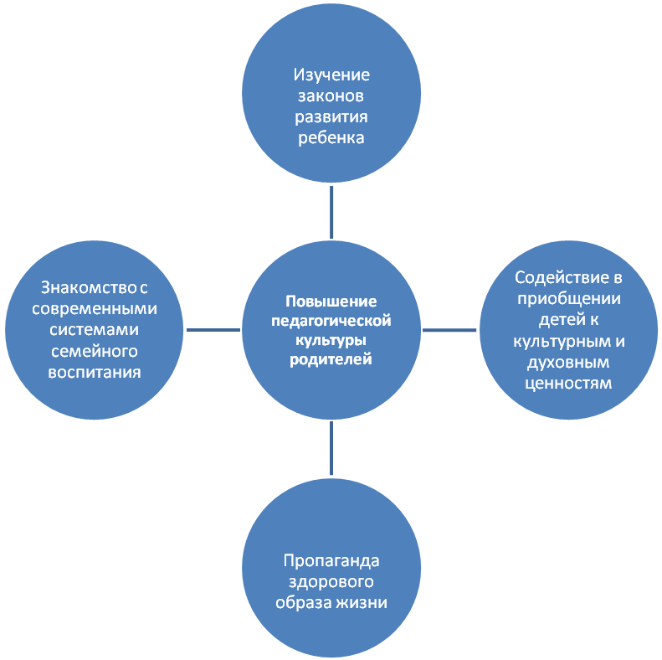

Повышение правовой грамотности родителей

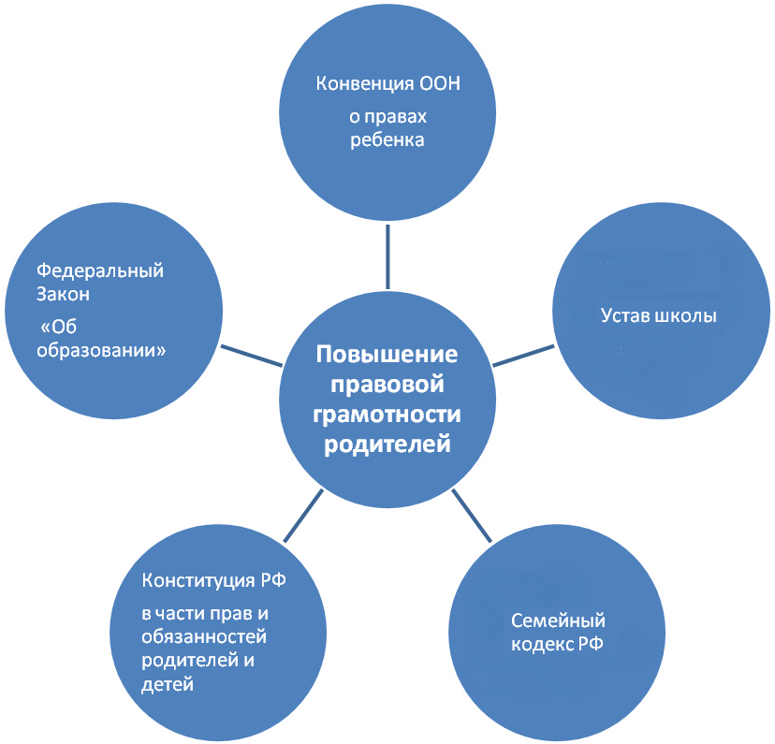

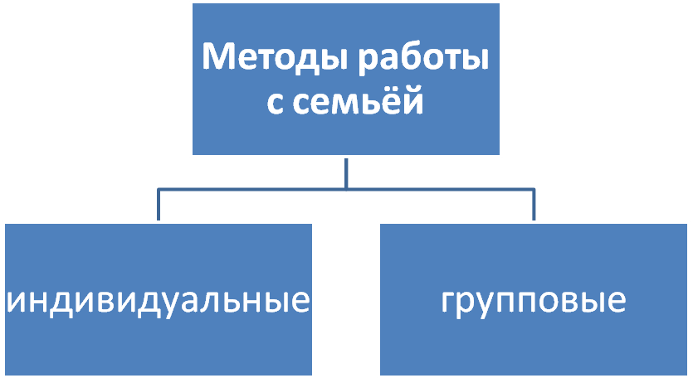

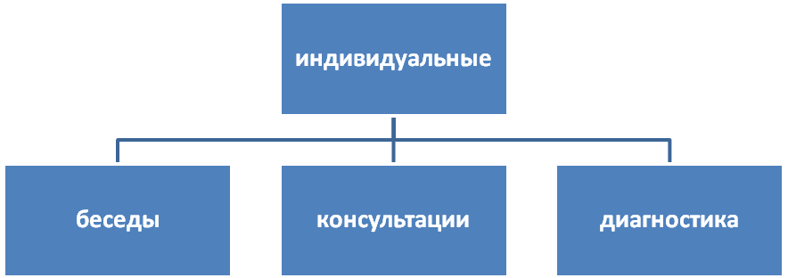

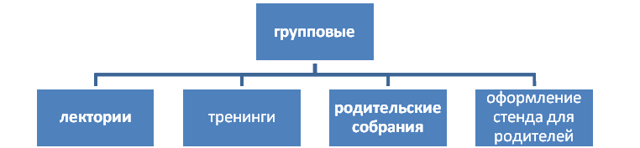

Список используемой литературы

1. Азаров Ю.Н. Искусство воспитывать: книга для учителя.- 2-е изд., испр. и доп. - М.: Просвещение, 1985.
2. Азаров Ю.П. Семейная педагогика. Педагогика любви и свободы. - М.: Аргументы и факты, 1993.
3. Анзорг Л. Дети и семейный конфликт: книга для учителя. - М.: Просвещение, 1988. - С. 20 - 23.
4. Афанасьева Т.М. Семья: учебное пособие для учащихся средних учебных заведений. - М.: Просвещение, 1986.
5. Буянов М.И. Ребенок из неблагополучной семьи: Записки детского психиатра: Книга для учителей и родителей. - М.: Просвещение, 1988.
6. Бруднов А., Березина В. Социально педагогическая работа в школе // Воспитание школьников. - 1994. - N 1.
7. Безруких М.М., Ефимова С.П. Знаете ли вы своего ученика: книга для учителя. - М.: Просвещение, 1991. - С: 119-125.
8. Бардин К.В. Чтобы ребенок успешно учился: Книга для родителей. - М.: Педагогика, 1988. - С.125-127.
9. Болотина Л.Р. Классный руководитель в современной начальной школе // Начальная школа. - 1995. - N 6.
10. Власов В.В. Профессия и семья, // Социологические исследования. - 1995.- N 5.
11. Деменьтьева И.Ф. Семья в системе стартовых жизненных условий // Социологические исследования. - 1995. - N 6.
12. Кондратюк В.Н. Изучение методов семейного воспитания // Начальная школа. - 1993. - N 1. - С.70-72.
13. Кожапова Н.Е. Учителя и родители-партнеры в воспитании ребенка // Начальная школа. - 1995 - N 6. - С.11-14.
14. Ковашкина О.Д. Влияние престижных установок родителей на развитие личности ребенка // Начальная школа. - 1995. - N 12.
15. Коменский Ян Амос. Жизнь и творчество: педагогическое наследие. - М.: Педагогика, 1989.
16. Логинова Н. Детская тайна: заметки публициста. - М.: Педагогика, 1989.
17. Михайлова Т.В. Как я провожу родительские собрания // Начальная школа.-1993. - N 10. - С.73-75.
18. Макаренко А.С. Собрание сочинений: Т. N 8.: Педагогика, 1988.
19. Матвейчек З. Некоторые психологические проблемы воспитания детей в неполной семье. - М.: Прогресс, 1980. - С.71.
20. Мальковская И.А. Детство: социально-культурная традиция // Социологические исследования. - 1995. - N 4..
21. Макаренко А.С. Воспитание гражданина: педагогические раздумья. - М.: Просвещение, 1988.
22. Розанова Е.Г. Игровые сценарии в педагогической практике // Социологические исследования. - 1995. - N 10. - С.130-133.
23. Радванова С. Социальные и юридические проблемы неполной семьи. - М.: Прогресс, 1980. - С.113-116.
24. Радванова С. Некоторые юридические проблемы. - М.: Прогресс, 1980. - С.177-179.
25. Разумихина Г. Мир семьи: книга для учащихся старших классов по курсу "Этика и психология семейной жизни". - М.: Просвещение, 1986.
26. Соколова В.Н., Юзефович Г.Я. Отцы и дети в меняющемся мире: книга для учителей и родителей. - М.: Просвещение, 1991. - С.10-17.
27. Спичак С.Ф. Семья глазами психолога: сборник методик. - Москва-Воронеж, 1995. - С.10-15.
28. Сухомлинский В.А. Как воспитать настоящего человека. - Минск: Народная газета, 1978.
29. Трофимова О.Г. Книга в семье и духовное развитие ребенка // Начальная школа. - 1995. - N 7.
30. Ткаченко Е.В. О гражданско-правовом образовании учащихся в общеобразовательных учреждениях Российской Федерации // Начальная школа. - 1996. - N 9.
31. Урбанская О.Н. Работа с родителями младших школьников: пособие для учителя. - М.: Просвещение, 1986. - С.4-18.
32. Шилова А.Н. Социология отклоняющегося поведения // Социологические исследования. - 1994. - N 11.
33. Шепелева К.Г. Из опыта работы с родителями // Начальная школа. - 1994. - N 11. - С.75-76.
44. Штольц Х. Каким должен быть твой ребенок?: книга для учителя. - М.: Просвещение, 1988. - С.3-8.

